**МИНОБРНАУКИ РОССИИ**

**Санкт-Петербургский государственный**

**электротехнический университет**

**«ЛЭТИ» им. В.И. Ульянова (Ленина)**

**Кафедра Вычислительной техники**

отчет

**по лабораторной работе № 3**

**по дисциплине «Алгоритмы и структуры данных»**

Тема: **КОМБИНИРОВАННЫЕ СТРУКТУРЫ ДАННЫХ И СТАНДАРТНАЯ БИБЛИОТЕКА ШАБЛОНОВ**

|  |  |  |
| --- | --- | --- |
| Студенты гр. 0308 |  | Бобыльков Т.В. |
|  |  | Радабольский В. C. |
| Преподаватель |  | Манирагена В. |

Санкт-Петербург

2022

**Цель работы**

Используя свой контейнер для хэш-таблицы реализовать в нем поддержку операций с последовательностями и реализовать заданную цепочку операций над множествами.

**Задание (вариант 33)**

(A ∩ B) ⊕ (C ∪ D) \ E

Операции:

* Merge
* Concat
* Erase

**Решение задания**

За хеш-таблицу отвечает специальный класс HT:

|  |  |  |
| --- | --- | --- |
| Тип и имя | Модификатор доступа | Назначение |
| size_t tags | static private | Счетчик тегов |
| char tag | private | Тег таблицы |
| HTColumn *buckets | private | Массив сегментов |
| size_t count | private | Мощность множества |
| static const size_t buckets_counter | public | Количество сегментов |
| std::vector<int> sequence | public | Множество в виде последовательности |

|  |  |
| --- | --- |
| Функция | Назначение |
| static int hash(int k) | Хэш-функция, сопоставляет каждому элементу свое уникальное место в таблице.  (k * (buckets_counter - 1) + 7) % buckets_counter; |
| size_t bucket_count() | Возвращает кол-во сегментов хэш-таблицы |
| std::pair<readIter, bool> insert(readIter, int) | Итератор вставки |
| readIter insert(const int &k, readIter where = readIter(nullptr)) | Обертка для вставки |
| void Display(); | Вывод хеш-таблицы |
| void setSeq() | Создание последовательности на основе хеш-таблицы |
| std::pair<readIter, bool> erase(int) | Удаление элемента по номеру |
| HT() | Конструктор хеш-таблицы |
| int size() | Размер таблицы |
| ~HT() | Деструктор таблицы |
| HT(const HT& right) | Конструктор перемещения |
| HT(HT&& right) | Конструктор копирования |
| HT& operator = (const HT& right) | Перегрузка соответствующих операторов |
| HT& operator = (HT && right) |
| HT& operator |= (const HT &) |
| HT operator | (const HT & right) const |
| HT& operator &= (const HT &) |
| HT operator & (const HT& right) const |
| HT& operator -= (const HT&); |
| HT operator - (const HT & right) const |
| HT& operator ^= (const HT&) |
| HT operator ^ (const HT & right) const |
| void Merge(const HT& right) | Объединение последовательностей в порядке возрастания |
| void Sort() | Сортировка последовательности |
| void Concat(const HT &right) | Объединение последовательностей |
| void Erase(int from, int to) | Удаление элементов из последовательности |

Для работы с HT как с контейнером были написаны итераторы чтения и вставки.

Т.к. для хранения последовательности необходимо знать порядок элементов (что не предусмотрено в реализации хеш-таблицы), последовательность элементов хранилась в векторе значений, а также была написана отдельная функция setSeq(), которая приводит вид хеш-таблицы к последовательности. Поэтому сложность алгоритмов с множеством и последовательностью - разная

|  |  |  |
| --- | --- | --- |
| Операция | Сложность | |
| Множество | Последовательность |
| объединение | O(1) (в худшем - O(n)) | O(n) |
| пересечение | O(1) (в худшем - O(n)) | O(n) |
| исключение | O(1) (в худшем - O(n)) | O(n) |
| исключающее или | O(1) (в худшем - O(n)) | O(n) |
| Concat | O(1) (в худшем - O(n)) | O(n) |
| Sort |  | O(n*log(n)) |
| Merge |  | O(n*log(n)) |
| Erase | O(1) (в худшем - O(n)) | O(n) |

Для реализации функций Concat, Merge и Erase были написаны отдельные функции, т. к. их нет в библиотеке alghoritm. Сложность этих функций представлена в таблице.

**Пример работы программы**

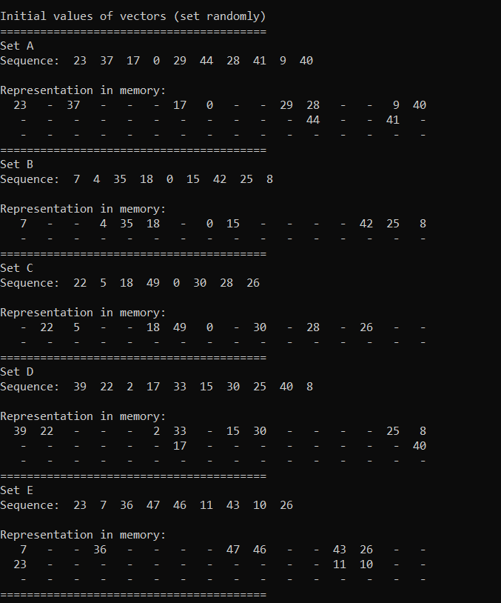Рисунок 1: Инициализация множеств случайными значениями

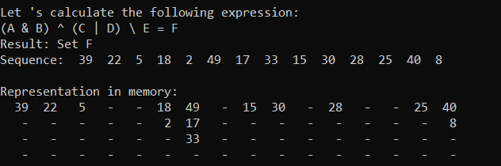Рисунок 2: Выполнение задания из условия

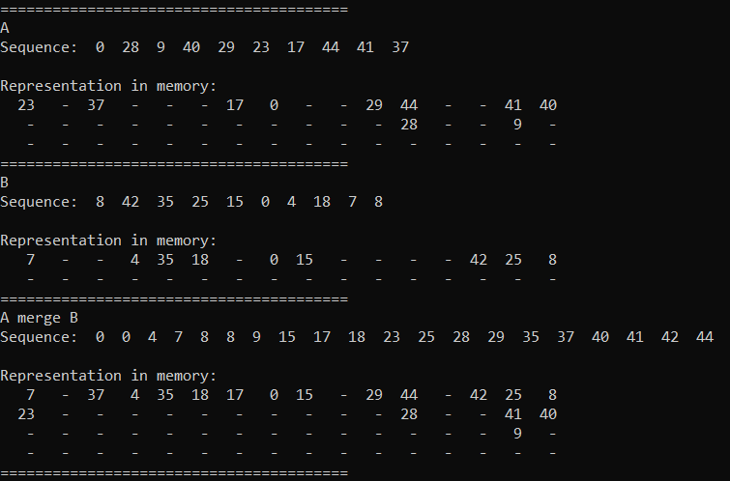Рисунок 3: Merge

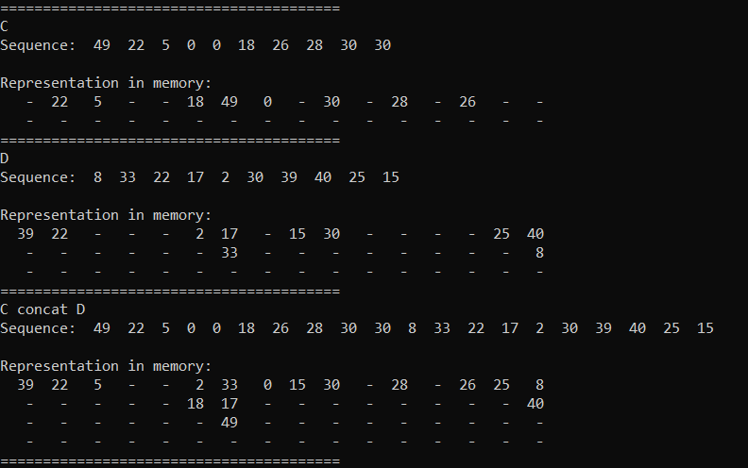Рисунок 4: Concat

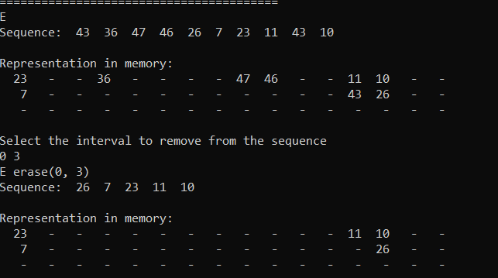Рисунок 5: Erase

**Выводы**

Хеш-таблица является хорошим решением, когда важна скорость выполнения операций, т. к. доступ к каждому элементу константный. В то же время, хеш-таблица является неэффективным решением по памяти, т.к чтобы свойство константного доступа к каждому элементу сохранялось, нужно увеличивать размер таблицы, т. к. при каждой коллизии сложность приближается к линейному перебору.

В нашей задаче хеш-таблица является эффективным решением в случае хранения множества, и совсем неподходящим для хранения последовательности, т. к. хранение последовательности подразумевает хранение порядка, что лишает хеш-таблицу преимущества по скорости.

**Список использованных источников.**

Методическое пособие «Пользовательские Контейнеры» П.Г. Колинько.

**Приложение.**

Исходный код программы для решения задачи на языке C++:

**main.h**

#include <iostream>

#include <vector>

#include "Hashtable.h"

size_t HT::tags = 0;

class random_iterator

{

public:

typedef std::input_iterator_tag iterator_category;

typedef double value_type;

typedef int difference_type;

typedef double* pointer;

typedef double& reference;

random_iterator() : _range(1.0), _count(0) {}

random_iterator(double range, int count) :

_range(range), _count(count) {}

random_iterator(const random_iterator& o) :

_range(o._range), _count(o._count) {}

~random_iterator(){}

double operator*()const{ return ((rand()/(double)RAND_MAX) * _range); }

int operator-(const random_iterator& o)const{ return o._count-_count; }

random_iterator& operator++(){ _count--; return *this; }

random_iterator operator++(int){ random_iterator cpy(*this); _count--; return cpy; }

bool operator==(const random_iterator& o)const{ return _count==o._count; }

bool operator!=(const random_iterator& o)const{ return _count!=o._count; }

private:

double _range;

int _count;

};

void printLine(int len){

for (int i = 0; i < len; ++i){

std::cout << "=";

}

std::cout<<"\n";

}

int main() {

int space = 40;

// (A & B) ^ (C | D) \ E

while (true) {

system("cls");

HT A{random_iterator(50, 10), random_iterator()};

HT B{random_iterator(50, 10), random_iterator()};

HT C{random_iterator(50, 10), random_iterator()};

HT D{random_iterator(50, 10), random_iterator()};

HT E{random_iterator(50, 10), random_iterator()};

HT F;

std::vector<HT> sets = {A, B, C, D, E};

char set_name = 'A';

std::cout << "\nInitial values of vectors (set randomly)\n";

for (auto set: sets) {

printLine(40);

std::cout << "Set " << set_name++ << std::endl;

set.Display();

}

printLine(space);

std::cout << "Let 's calculate the following expression:" << std::endl;

std::cout << "(A & B) ^ (C | D) \\ E = F" << std::endl;

std::cout << "Result: Set " << set_name++ << std::endl;

F = (A & B) ^ (C | D) - E;

F.Display();

printLine(space);

int menu;

std::cout<<"enter any number other than 0 for the next attempt\n"

"0 - termination of the program\n";

std::cin>>menu;

if (menu == 0) break;

//

// printLine(space);

// std::cout << "A\n";

// A.Display();

//

// printLine(space);

// std::cout << "B\n";

// B.Display();

//

// printLine(space);

// std::cout << "A merge B\n";

// A.Merge(B);

// A.Display();

//

// printLine(space);

// std::cout << "C concat D\n";

// C.Concat(D);

// C.Display();

//

// printLine(space);

// int from, to;

// std::cout << "\nSelect the interval to remove from the sequence\n";

// std::cin >> from >> to;

// std::cout << "E erase(" << from << ", " << to << ")\n";

// E.Erase(4, 13);

// E.Display();

}

getchar();

return 0;

}

**Hashtable.h**

//

// Created by bobyl on 22.03.2022.

//

#ifndef LAB03_HASHTABLE_H

#define LAB03_HASHTABLE_H

#include <iterator>

#include <string>

#include <iostream>

#include <iomanip>

#include <algorithm>

#include <valarray>

#include <exception>

struct MyNode { // Элемент ХТ

int key; // вес

MyNode* down; // ссылка вниз

MyNode() : down(nullptr), key() {} // конструктор по умолчанию

explicit MyNode(int k, MyNode *down = nullptr) : key(k), down(down) {} // конструктор

~MyNode() { delete down; } // Деструктор узла

};

// ИТЕРАТОР ЧТЕНИЯ

typedef MyNode* HTColumn;

struct readIter: public std::iterator<

std::forward_iterator_tag,

int

> {

HTColumn *columns; //массив сегментов

size_t columnIndex; //позиция в массиве

HTColumn elemInColumn; // Указатель на данные

explicit readIter(MyNode* p = nullptr, int colIndex = 0) : columns(nullptr), columnIndex(colIndex), elemInColumn(p) {} // конструктор по умолчанию

bool operator == (const readIter & Other) const {

return elemInColumn == Other.elemInColumn; // сравнение итераторов

}

bool operator != (const readIter & Other) const {

return elemInColumn != Other.elemInColumn;

}

readIter operator++(); //объявление инкремента

readIter operator++(int) {

readIter temp(*this); // сохраняем значение

++(*this); // Увеличиваем значение

return temp;

}

pointer operator -> () { // указатель на значение

return & (elemInColumn->key); // возвращаем указатель на значение

}

reference operator * () {

return elemInColumn->key; // возвращаем значение по ссылке

}

};

// Итератор вставки (универсальный)

template <typename Container, typename ReadIter = readIter>

class insertIter:

public std::iterator<std::output_iterator_tag, typename Container::value_type> {

protected:

Container& container; // контейнер для вставки элементов

ReadIter readiter; // Текущее значение итератора

public:

insertIter(Container& container, ReadIter riter) : container(container), readiter(riter) {} // Конструктор итератора вставки

const insertIter<Container>& // Равенство возвращает адрес итератора вставки контейнера, а получает value_type

operator = (const typename Container::value_type& value) {

readiter = container.insert(readiter, value).first;

return *this;

}

const insertIter<Container>& // Присваивание копии - фиктивное

operator = (const insertIter<Container>&) { return *this; }

insertIter<Container>& operator* () {return *this;} // Разыменование - пустая операция

insertIter<Container>& operator++ () {return *this;} // Инкремент - пустая операция

insertIter<Container>& operator++ (int) {return *this;} // Инкремент - пустая операция

};

template <typename Container, typename Iter>

//Функция для создания итератора вставки

insertIter<Container, Iter> myInserter(Container& c, Iter it) {

return insertIter<Container, Iter>(c, it);

}

class HT { //контейнер - хеш-таблица

static size_t tags; // Счетчик тегов

char tag; //тег таблицы

HTColumn *buckets; // массив сегментов

size_t count = 0; // мощность множества

public:

static const size_t buckets_counter = 16; // К-во сегментов в демо-варианте

std::vector<int> sequence; // последовательность Указателей на ключи

using key_type = int;

using value_type = int;

using key_compare = std::equal_to<int>;

void swap(HT& right) {

std::swap(tag, right.tag);

std::swap(buckets, right.buckets);

std::swap(count, right.count);

}

static int hash(int k) { // Хэш-функция

return (k * (buckets_counter - 1) + 7) % buckets_counter;

}

size_t bucket_count() {return buckets_counter;}

std::pair<readIter, bool> insert(readIter, int); // вставка

readIter insert(const int &k, readIter where = readIter(nullptr)) { //Обертка для вставки

return insert(where, k).first;

}

void Display(); // Вывод ХТ

void setSeq(){sequence = std::vector<int>{begin(), end()};}

readIter begin() const;

readIter end() const {

return readIter(nullptr); // итератор в никуда

};

readIter cbegin() const{

return begin();

}

readIter cend() const{

return end();

}

std::pair<readIter, bool> erase(int);

readIter eraseElem(int num) {

if (erase(num).second)

return erase(num).first;

else //Todo можно бросить exception

return readIter(nullptr);

}

HT(): tag('A' + tags++), buckets(new HTColumn[buckets_counter]) {

for (int i = 0; i < buckets_counter; ++i) buckets[i] = nullptr;

}

int size() { return count; }

template<typename MyIt> HT(MyIt, MyIt); //Конструктор из последовательности

~HT() {

--tags;

for (int bucket = 0; bucket < buckets_counter; ++bucket) delete buckets[bucket];

delete[] buckets;

}

readIter find(int toFind) const; // Поиск по ключу

HT(const HT& right) : HT() {

for (readIter i = right.begin(); i != right.end(); ++i) this->insert(*i);

}

HT(HT&& right) : HT() { //Конструктор копирования

swap(right);

}

HT& operator = (const HT& right) {

HT temp;

for (int & x : right) this->insert(x);

swap(temp);

return *this;

}

HT& operator = (HT && right) {

swap(right);

return *this;

}

HT& operator |= (const HT &);

HT operator | (const HT & right) const {

HT result(*this); return(result |= right);

};

HT& operator &= (const HT &);

HT operator & (const HT& right) const {

HT result(*this);

return (result &= right);

}

HT& operator -= (const HT&);

HT operator - (const HT & right) const {

HT result(*this);

return (result -= right);

}

HT& operator ^= (const HT&);

HT operator ^ (const HT & right) const {

HT result(*this);

return (result ^= right);

}

void Merge(const HT& right);

void Sort();

void Concat(const HT &right);

void Erase(int from, int to);

};

readIter HT::begin() const {//Итератор на начало

readIter begin(nullptr); // Итератор чтения

begin.columns = this->buckets;

for (; begin.columnIndex < this->buckets_counter; ++begin.columnIndex) { //проходимся по всем колонкам таблицы

begin.elemInColumn = buckets[begin.columnIndex];

if (begin.elemInColumn) break; //Выход, если сегмент не пуст, результат - его начало

}

return begin;

}

readIter readIter::operator++() // Инкремент итератора = шаг по ХТ

{

if(!elemInColumn) { //Первое обращение?

return *this; // Текущая колонка еще не выставлена

}

else { //Текущий итератор указывает на элемент из колонки

if(elemInColumn->down) { // Есть следующий в колонке - вниз

elemInColumn = elemInColumn->down;

return (*this);

}

while (++columnIndex < HT::buckets_counter) {//Поиск очередной не пустой колонки с элементом

if (columns[columnIndex]) { //Найден непустая колонка

elemInColumn = columns[columnIndex]; // Устанавливаем итератор на голову колонки

return *this;

}

}

elemInColumn = nullptr; //Таблица закончилась

return *this;

}

}

void HT::Display() {

HTColumn* toPrint = new HTColumn[buckets_counter]; // Массив колонок

for (auto i = 0 ; i < buckets_counter; ++i) toPrint[i] = buckets[i];

bool notAllPrinted = true;

// std::cout << tag << ':' << std::endl;

std::cout << "Sequence: ";

if ((sequence.empty()) && (size() != 0)) sequence = std::vector<int>{begin(), end()};

for (auto x: sequence) std::cout << " " << x << " ";

std::cout << "\n\nRepresentation in memory:\n";

while (notAllPrinted) {

notAllPrinted = false;

for (auto t = 0; t < buckets_counter; ++t) {

if(toPrint[t]) {

std::cout << std::setw(4) << toPrint[t]->key; // выводим ключ

toPrint[t] = toPrint[t]->down; // спускаемся ниже

notAllPrinted = true;

} else {

std::cout << std::setw(4) << "-";

}

}

std::cout << std::endl;

}

}

// Поиск ключа toFind с выдачей итератора на него или end()

readIter HT::find(int toFind) const {

auto colIndex = hash(toFind);

HTColumn col = buckets[colIndex];

while (col) {

if (col->key == toFind) return readIter(col, colIndex);

else col = col->down;

}

return end();

}

std::pair<readIter, bool> HT::insert(readIter, int k) //Вставка нового значения k

{

auto colIndex(hash(k));

sequence.push_back(k); // Добавляем элемент в последовательность

HTColumn elem = buckets[colIndex];

while (elem) {

if (elem->key == k) return make_pair(readIter(elem), true); // уже есть

else elem = elem->down;

}

// Новый элемент

buckets[colIndex] = new MyNode(k, buckets[colIndex]);

++count;

return make_pair(readIter(buckets[colIndex]), true);

}

template<typename MyIt>

HT::HT(MyIt begin, MyIt end) : HT() {

for (MyIt iter = begin; iter != end; ++iter) insert(*iter);

}

HT &HT::operator|=(const HT &right) {

//Copy из библиотеки std копирует в таблицу все значения и игнорирует дубликаты (из-за реализации Колинько)

// Если скопировать что-то в пустую таблицу, получим просто копирование

// Но можно и в не пустую, тогда все повторяющиеся элементы в резульатате не повторятся

// Ее предлагается использовать для реализации объединения множеств

std::copy(right.begin(), right.end(), // source - Откуда

myInserter(*this, readIter(nullptr))); // destination - куда

this->sequence.insert(this->sequence.cend(),

right.sequence.cbegin(),

right.sequence.cend());

Sort();

return *this;

}

HT &HT::operator^=(const HT & right) { // xor = (left + right) - (left * right)

HT leftTemp(*this);

*this |= right;

*this -= (leftTemp & right);

return *this;

}

HT &HT::operator&=(const HT & right) {

for (auto x : *this) {

if (right.find(x) == end()) { // Элемент не нашелся

bool deleted = this->erase(x).second;

if (deleted) std::remove(sequence.begin(), sequence.end(), x);

}

}

return *this;

}

HT &HT::operator-=(const HT & right) {

// Удаляем те элементы, которые есть в right

for (auto x : right)

this->erase(x);

return *this;

}

std::pair<readIter, bool> HT::erase(int toErase) {

readIter founded = find(toErase);

if (founded == end()) return std::make_pair(readIter(nullptr), false); // элемент в ХТ не найден

//Элемент найден

sequence.erase(std::remove(sequence.begin(), sequence.end(), toErase), sequence.cend()); //Удаляет все элементы из последовательности с этим значением

// sequence.erase(sequence.begin() + toErase);

MyNode* head = this->buckets[founded.columnIndex]; // Голова списка

if (head == founded.elemInColumn) { //удаляется голова списка

this->buckets[founded.columnIndex] = founded.elemInColumn->down; // Следующий элемент - голова

founded.elemInColumn = nullptr; // Отвязываем для удаления

delete founded.elemInColumn;

return std::make_pair(founded, true); // возвращаем итератор на освобожденную ячейку

}

MyNode* up = head;

while (up->down != founded.elemInColumn) up = up->down; // доходим до элемента

up->down = founded.elemInColumn->down; // Перевязываем верх и низ

founded.elemInColumn->down = nullptr; // Отвязываем низ

delete founded.elemInColumn; // Чистим память

return std::make_pair(founded, true); //возвращаем итератор на освобожденную ячейку

}

void HT::Sort() { //Сортировка последовательности через algorithm

std::sort(sequence.begin(), sequence.end());

}

void HT::Merge(const HT &right) {

// std::vector<int> res(sequence.size() + right.sequence.size());

// std::merge(right.sequence.begin(), right.sequence.end(), sequence.begin(), sequence.end(), res.begin());

// sequence = res;

Concat(right);

std::sort(sequence.begin(), sequence.end());

// Sort();

}

void HT::Concat(const HT & right) {

std::vector<int> res = sequence;

res.insert(res.end(),

right.sequence.begin(),

right.sequence.end());

*this |= right;

sequence = res;

}

void HT::Erase(int from, int to) {

try {

// Проверка на exception

sequence.at(from);

sequence.at(to);

for (int i = from; i <= to; ++i) {

int toErase = sequence.at(from);

// std::cout<<"\nTest: "<<toErase <<std::endl;

erase(toErase); // Удаляем, что удаляется

// sequence.erase(sequence.begin() + i);

}

} catch (std::out_of_range ex) {

std::cout << "Erase out of range" << std::endl;

}

}

#endif //LAB03_HASHTABLE_H